OBJAVA ZA MEDIJE

U HRVATSKOJ AKADEMIJI ZNANOSTI I UMJETNOSTI ODRŽAN ZNANSTVENI SKUP IZAZOVI HRVATSKOG TURIZMA

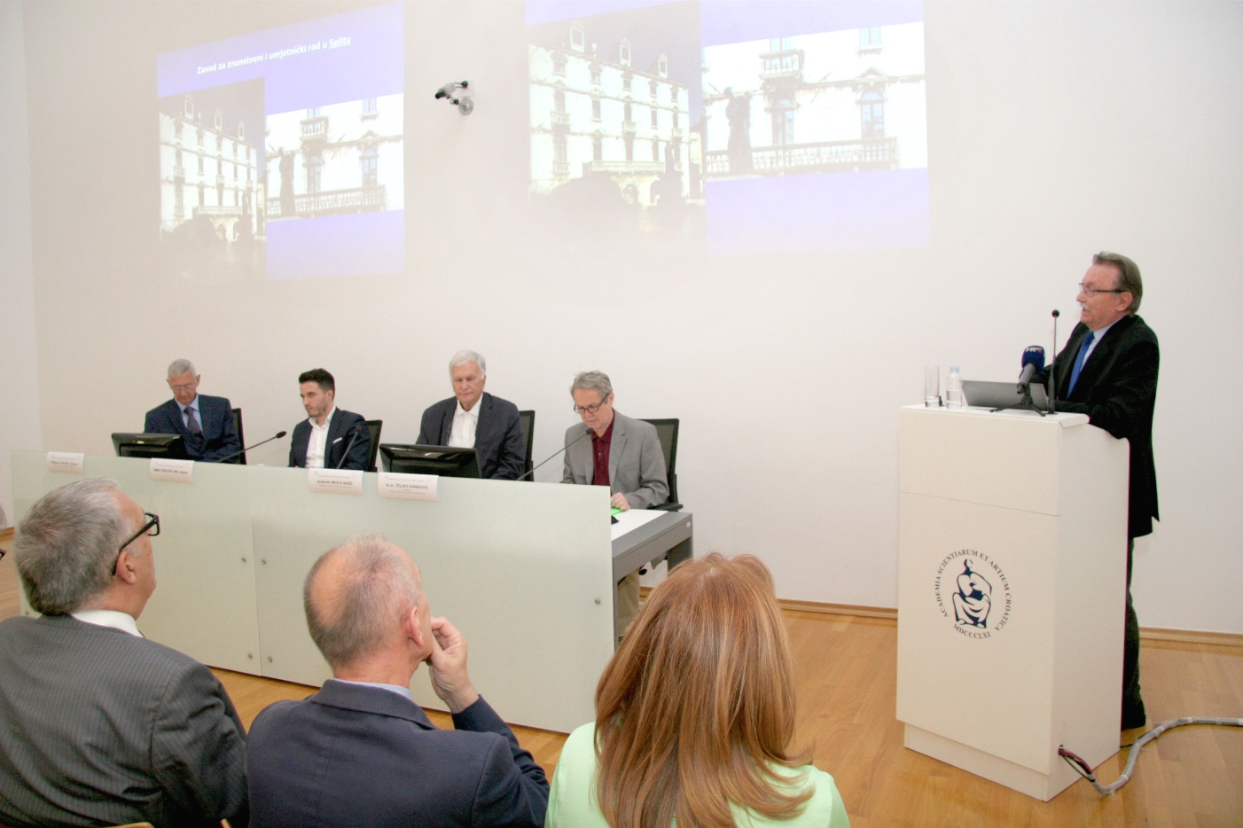

Zagreb, 5. lipnja 2019. – U organizaciji Znanstvenog vijeća za turizam Hrvatske akademije znanosti i umjetnosti u suradnji s think tankom Polazišta i perspektive (PiP), u srijedu 5. lipnja u Knjižnici HAZU održan je znanstveni skup Izazovi hrvatskog turizma. Kako je istaknuo predsjednik Znanstvenog vijeća za turizam akademik Nikola Bašić, Hrvatska je, vraćajući se Europi, u njezinu riznicu prinijela i svoje prirodne i kulturne stečevine, zbog čega se hrvatski
prostor prepoznaje kao neupitnu vrijednost. „Prostor je strateški resurs cjelokupnog društvenog i gospodarskog razvitka. Upravo zato naša je zadaća znati objasniti njegova svojstva, znati jasno reći što želimo s njim učiniti i kako želimo da se drugi prema njemu odnose. Hrvatskom prostoru danas najveća prijetnja dolazi upravo iz turističke potražnje, poglavito one koja na njemu parazitira stvarajući generičke ambijente, suprotne onima koji ga čine drugačijim od svakog drugog prostora. Hrvatski litoralni pojas nezaustavljivo prekriva agresivni neartikulirani građevinski tepih, no on je tek dijelom produkt divlje gradnje, a u najvećem je dijelu produkt prostorno-planske regulacije po kojoj su izdane uredne dozvole za građenje“, rekao je akademik Bašić. Po njegovom mišljenju, nekretninski biznis treba usmjeravati prema mediteranskom urbanitetu koncentracijom građenja u gustim organičkim naseljima koja bi mogla biti zametak budućih gradova. Akademik Bašić upozorio je da turizam poprima svojstvo gospodarske monokulture jer čini gotovo 20 posto hrvatskog BDP-a. „Turizam je vrlo krhak. I on ima svoju filokseru koja može lako prijeći granicu i uništiti turistički mošt“, kazao je akademik Bašić, podsjetivši na katastrofalne posljedice koje je izazvala prevelika ovisnost Dalmacije o vinogradarstvu krajem 19. stoljeća nakon pojave bolesti vinove loze. „Hrvatsko društvo i prostor ne smiju postati taoci turizma kao prevladavajućeg gospodarstva, već turizam može postati vrelom nacionalne demografske revitalizacije i prostorne rekvalifikacije. Hrvatski turizam nalazi se pred razvojnim pragom pred kojim mora usporiti rast i potaknuti procvat koji mora biti obojen bojama prepoznatljive propadnosti hrvatskom prostoru i kulturi“, zaključio je akademik Bašić.
Skup je otvorio predsjednik HAZU akademik Velimir Neidhardt koji je prezentirao najreprezentativnije objekte u Akademijinom vlasništvu na jadranskoj obali i u Zagrebu, a koji su važni kulturno-povijesni spomenici.
Na skupu je govorio i ministar turizma Gari Cappelli koji je najavio da će u prvoj polovici 2020., tijekom hrvatskog predsjedanja Europskom unijom, čelnicima članica EU biti predstavljena Strategija razvoja hrvatskog turizma u idućih deset godina.
Siniša Topalović iz PiP-a kazao je da sve očitiji sukobi vizija i interesa dionika koji se ogledaju u narušavanju kapaciteta podnošljivosti korištenja nacionalnih javnih i prirodnih dobara, što nije ni adekvatno regulirano niti se time efikasno upravlja. „Jednako se tako razotkrivaju problemi unutar interesa i kapaciteta socijalno-demografskog i vrijednosnog supstrata Hrvatske i njezinih turističkih destinacija. Oni se tiču preferencija i vizija lokalnog stanovništva u vezi s profilom destinacija, fenomenom zapošljavanja i tržišta rada u turizmu, kapacitetom i kvalitetom javnih servisa, korištenjem prostora kao osnovnog turističkog resursa i naročito nacionalnom percepcijom turizma kao najlakšeg izvora zarade“, rekao je Topalović.

Marijan Lipovac
Ured za odnose s javnošću i medije HAZU

